МИНИСТЕРСТВО ОБРАЗОВАНИЯ РЕСПУБЛИКИ БЕЛАРУСЬ
УЧРЕЖДЕНИЕ ОБРАЗОВАНИЯ
ГОМЕЛЬСКИЙ ГОСУДАРСТВЕННЫЙ ТЕХНИЧЕСКИЙ
УНИВЕРСИТЕТ ИМЕНИ П.О.СУХОГО

Факультет автоматизированных и информационных систем
Кафедра «Информационные технологии»

Отчёт по проектной работе
по дисциплине: «Современные технологии создания Web-систем»
на тему: «Создание полезных привычек»

Выполнил: студент гр. ИТП-21
Волосевич М. В.
Принял: ст. преподаватель
Титова Л. К.

Гомель 2025
Цель работы: разработка веб-приложения для ведения и отслеживания полезных привычек. Приложение должно позволять пользователю: добавлять новые привычки с названием, иконкой и целевым количеством дней; отслеживать прогресс выполнения по дням; удалять отдельные записи и привычки; сохранять данные между сессиями с помощью localStorage.

Ход работы:
- Habbits
Работа над проектом началась с продумывания основной идеи и постановки задачи. Так как целью являлось создание простого и в то же время функционального веб-приложения для отслеживания привычек, первым шагом стало определение минимально необходимого набора возможностей. Было решено реализовать следующие функции: добавление новой привычки с указанием её названия, целевого количества дней и иконки; отображение прогресса выполнения; возможность удаления отдельных дней и целиком всей привычки; а также сохранение данных между сессиями работы браузера.
После определения требований был создан файл index.html, в котором описывалась структура интерфейса будущего приложения. Разметка включала несколько основных блоков: меню со списком привычек, область заголовка с названием выбранной привычки и индикатором прогресса, а также центральную часть с отображением дней выполнения. Отдельно были подготовлены скрытые всплывающие формы для добавления новой привычки и для подтверждения её удаления. Такой подход позволил разделить интерфейс на логические части и упростил дальнейшую работу с ними. При написании HTML кода особое внимание уделялось удобству использования классов и идентификаторов, так как в дальнейшем именно они связывались со стилями и скриптами.
Следующим этапом стало оформление внешнего вида приложения. Для этого был создан файл main.css, в котором были заданы основные правила стилей. Интерфейс предполагал минималистичный и современный дизайн, поэтому использовались нейтральные цвета, плавные границы и чёткая структура блоков. Основной контейнер приложения был построен с использованием flex-модели, что позволило удобно располагать элементы меню и рабочей области рядом друг с другом. Отдельное внимание уделялось прогресс-бару: он должен был наглядно отражать, насколько далеко пользователь продвинулся в выполнении своей привычки. Для этого была реализована полоска, ширина которой изменялась динамически в зависимости от количества завершённых дней. В стилях также были описаны кнопки, всплывающие окна и элементы списка дней, чтобы все части интерфейса выглядели единообразно и согласованно.
Когда структура и дизайн были подготовлены, начался основной этап – написание логики приложения на языке JavaScript. В файле app.js реализовывались функции, отвечающие за хранение, обработку и отображение данных. В самом начале был создан массив habbits, в котором хранилась информация обо всех привычках пользователя. Чтобы данные не терялись при закрытии вкладки, использовался встроенный механизм браузера localStorage. Для работы с ним были написаны отдельные функции: loadData() – для загрузки сохранённых привычек, и saveData() – для их сохранения. Это обеспечивало постоянство данных и удобство для пользователя.
Особую роль в приложении играет функция rerender(). Она отвечает за обновление всех частей интерфейса при изменении данных. Каждый раз, когда пользователь добавляет новый день или удаляет привычку, вызывается эта функция. Внутри неё последовательно обновляются меню со списком привычек, заголовок с прогресс-баром и содержимое центральной части. Такой подход позволяет избежать несогласованности между данными и интерфейсом и гарантирует, что пользователь всегда видит актуальное состояние приложения.
Для удобства работы с привычками был реализован ряд вспомогательных функций. Например, addHabbit() позволяет добавить новую привычку. Она получает данные из формы, проверяет их корректность, создаёт новый объект привычки и добавляет его в массив. После этого данные сохраняются в localStorage, форма очищается, а интерфейс обновляется. Аналогично работает функция addDays(), которая фиксирует выполнение привычки за конкретный день. При этом комментарий пользователя сохраняется в массив и отображается в виде отдельного блока в списке дней.
Не менее важной оказалась реализация функций удаления. Сначала была сделана возможность удалить отдельный день с помощью кнопки в списке. Позже было добавлено всплывающее меню для удаления всей привычки целиком. Для этого использовалось событие contextmenu, которое срабатывает при нажатии правой кнопкой мыши на элемент меню. В результате рядом с выбранной привычкой отображалась небольшая кнопка «Удалить привычку». При нажатии на неё привычка сразу же удалялась из массива и интерфейса без необходимости обновлять страницу вручную. Это сделало работу приложения более интуитивной и удобной.
После завершения реализации всех функций проводилось тестирование. Проверялось корректное добавление новых привычек, отображение прогресса, удаление отдельных дней и целых привычек. Особое внимание уделялось сохранению данных: при обновлении страницы или полном закрытии браузера все привычки должны были оставаться в localStorage. Также тестировались различные сценарии работы пользователя: удаление сразу нескольких привычек, добавление большого количества дней, попытка отправки пустой формы. По итогам тестирования были исправлены некоторые ошибки, связанные с сохранением и отображением данных, а также добавлены проверки для предотвращения ввода некорректных значений.
В результате проделанной работы удалось создать полноценное веб-приложение, которое сочетает в себе простоту, удобство и наглядность. Благодаря использованию HTML, CSS и JavaScript в связке с localStorage была реализована вся необходимая логика без привлечения сторонних серверов или баз данных. Такое решение обеспечивает автономность приложения: его можно запустить на любом устройстве, где есть браузер, и пользоваться без подключения к интернету. На рисунке 1 представлен внешний вид приложения Habbits.
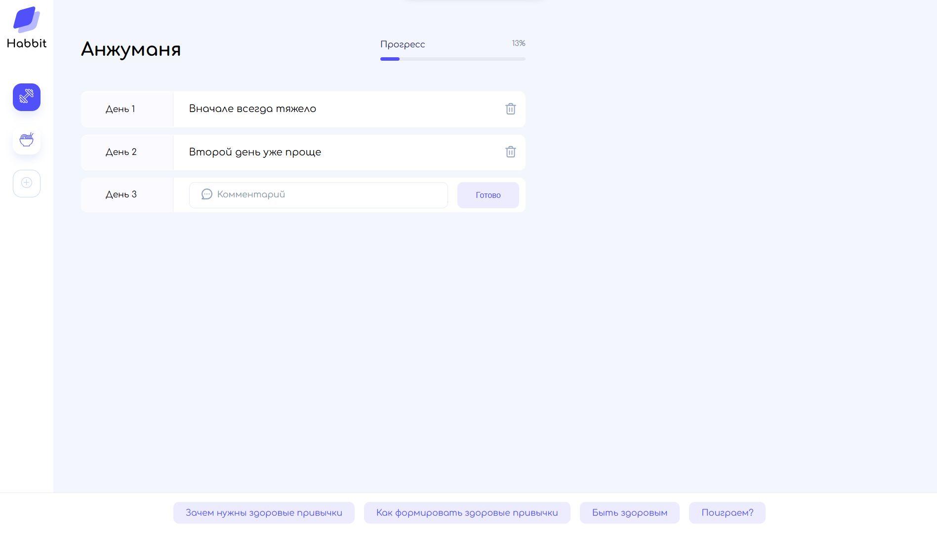

Рисунок 1 – Вид приложения Habbits

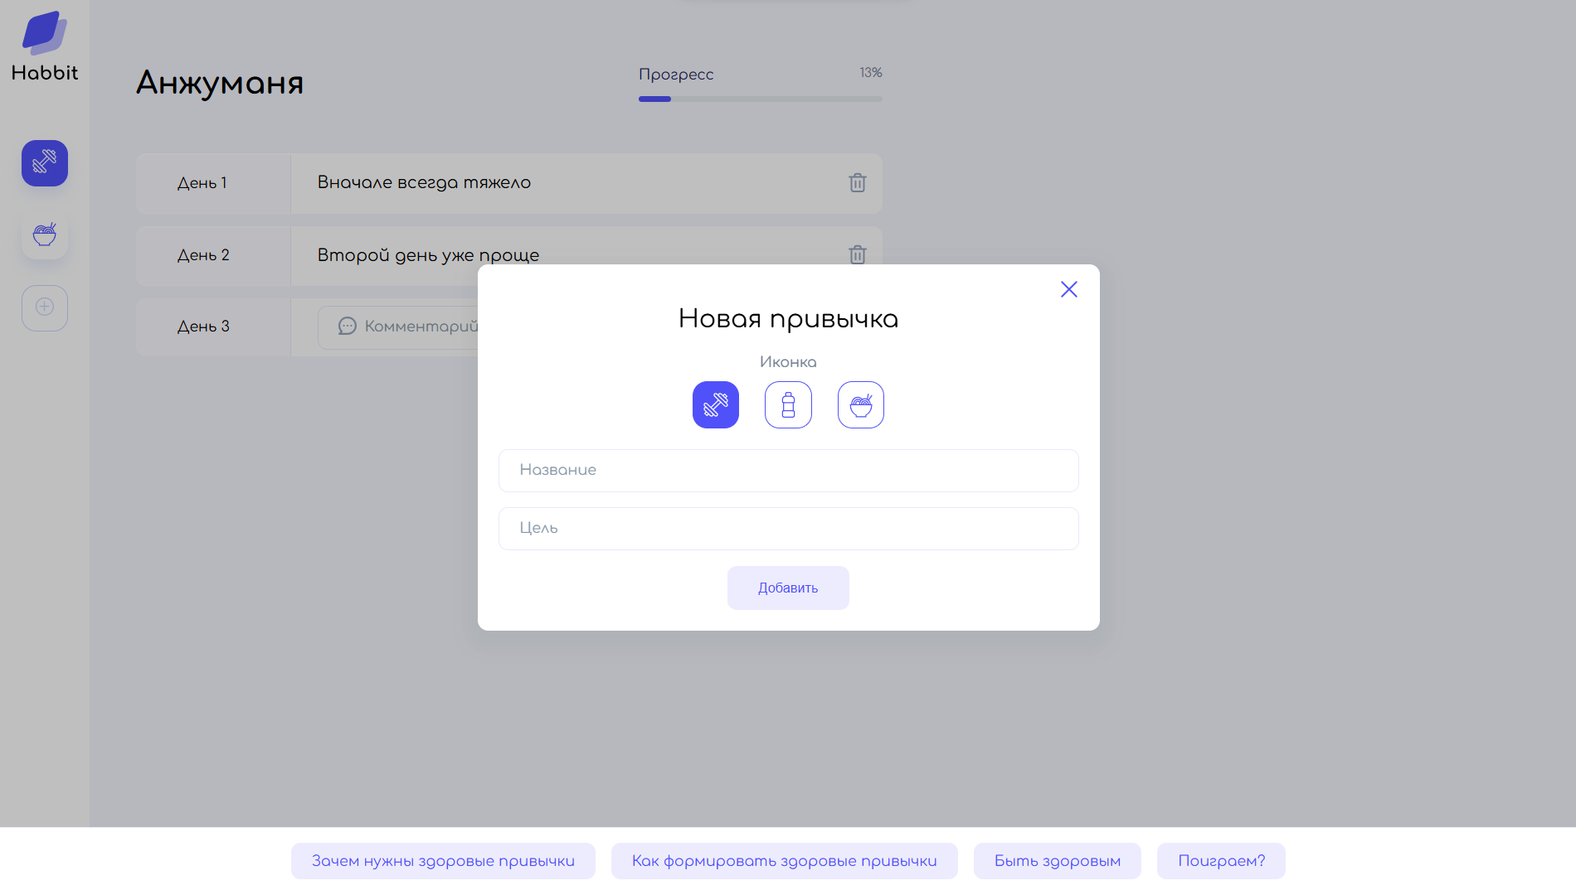

Рисунок 2 – Добавление новой привычки

- Games
В приложении Games реализованы три классические игры, каждая из которых работает по своим правилам. В игре с отбиванием мяча игрок управляет платформой, которая перемещается в нижней части игрового поля и отбивает мяч. Задача — не дать мячу упасть за пределы поля и при этом разрушить все блоки, расположенные сверху. При отскоке от платформы игрок получает очки, а за разрушение блоков — ещё больше. Мяч отскакивает от стен и изменяет направление в зависимости от точки соприкосновения с платформой. Игра заканчивается либо победой при уничтожении всех блоков, либо поражением, если мяч пролетает мимо платформы. В процессе учитывается текущий счёт и сохраняется рекорд в локальном хранилище.
В змейке игрок управляет движением змеи по клетчатому полю. Управление осуществляется стрелками клавиатуры или свайпами на сенсорных устройствах. Суть игры заключается в том, чтобы собирать еду, которая появляется в случайных клетках. При каждом съеденном элементе змейка увеличивается в длину, а игрок получает очки. Если змея сталкивается с границей поля или с самой собой, игра завершается. Счёт также сохраняется, и при каждом запуске можно видеть лучший результат.
Крестики-нолики представляют собой классическую игру на поле 3х3, где два игрока поочерёдно ставят символы «X» и «O». Победителем становится тот, кто первым выстроит три одинаковых символа по горизонтали, вертикали или диагонали. Если все клетки заполняются и ни один из игроков не выигрывает, фиксируется ничья. Результаты сохраняются: учитывается количество побед каждого игрока, а интерфейс отображает текущее состояние поля и объявляет итог партии.
Таким образом, все три игры имеют простую механику, сохраняют достижения через локальное хранилище браузера и позволяют игрокам как соревноваться с собой за лучший результат, так и играть вдвоём.
На рисунках 3-6 представлены скриншоты внешнего вида программ. В приложениях Г-К представлены листинги программ приложения Games.

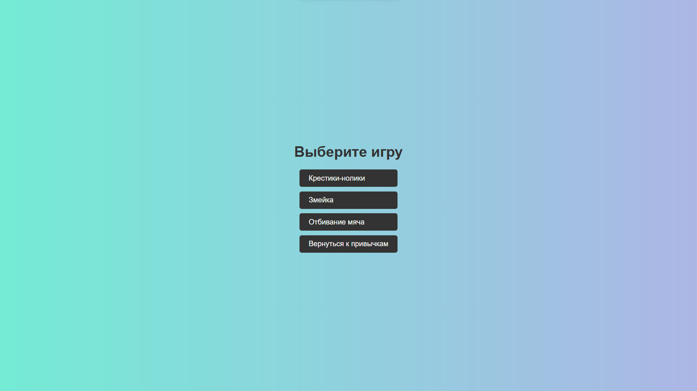

Рисунок 3 – Вид меню игр

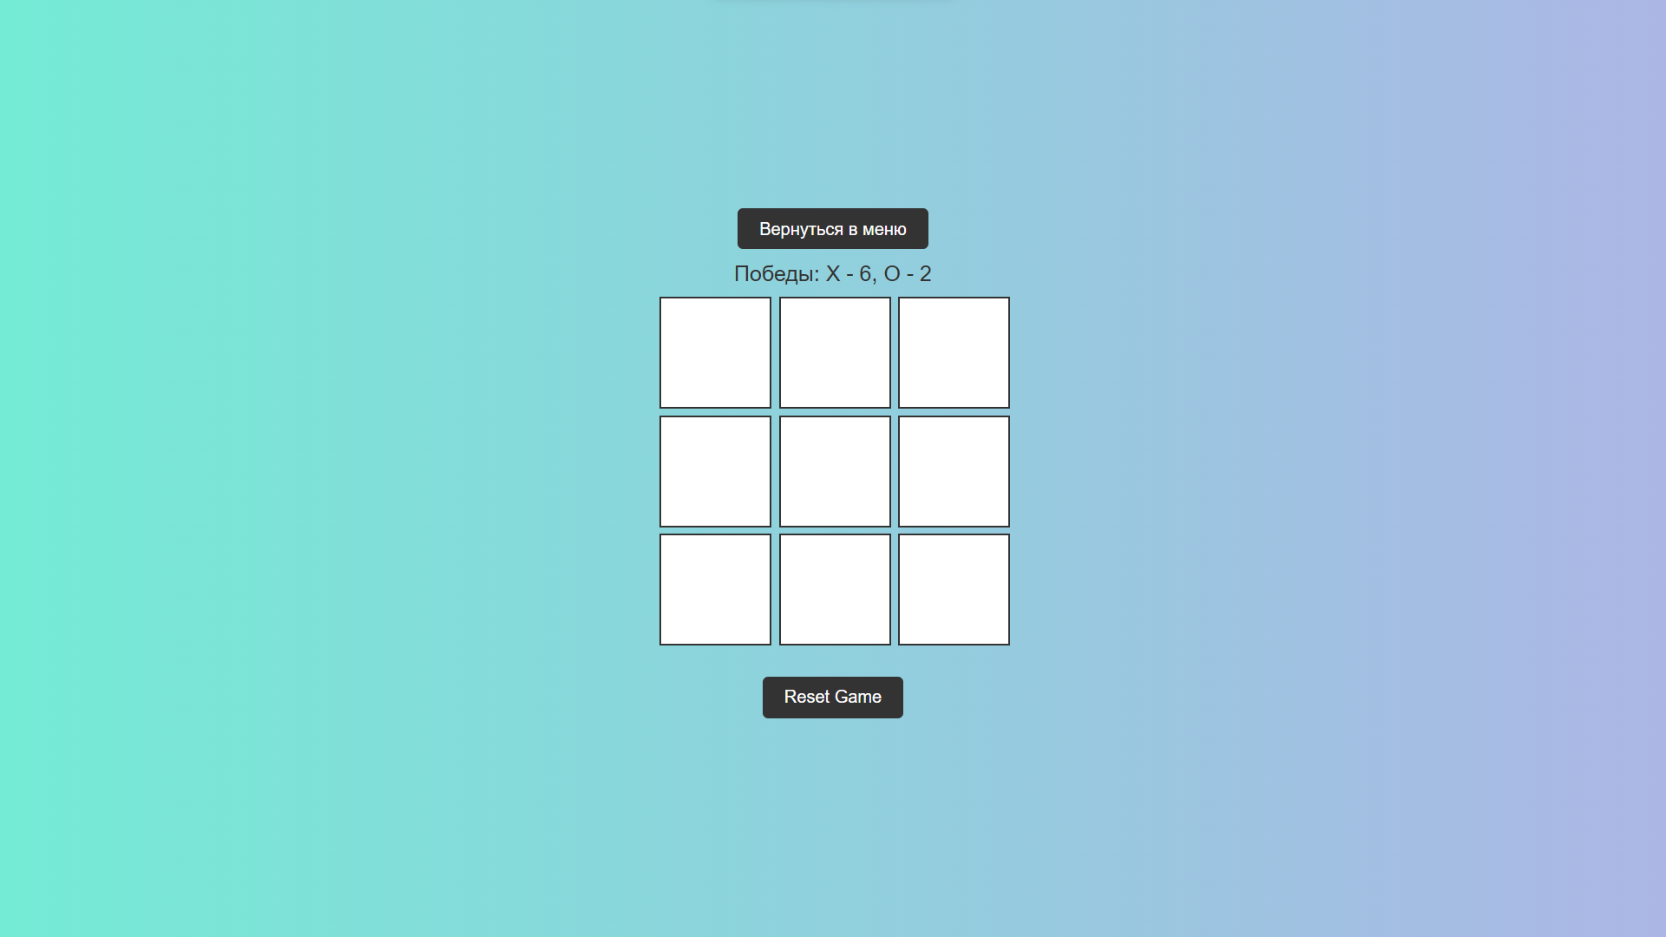

Рисунок 4 – Крестики-нолики

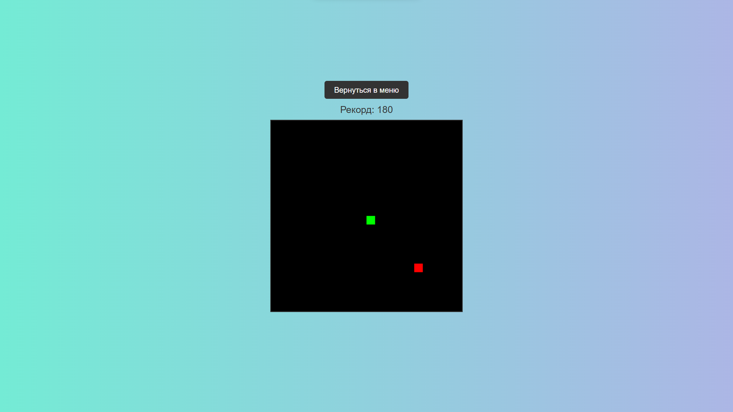

Рисунок 5 – Змейка

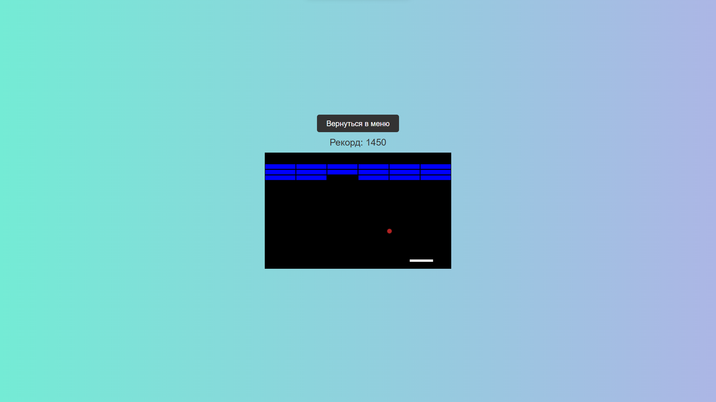

Рисунок 6 – Отбивание мяча

Выводы: разработали веб-приложение для ведения и отслеживания полезных привычек, освоили работу с localStorage в браузере и приложение с тремя играми.
ПРИЛОЖЕНИЕ А
(обязательное)
index.html
<!DOCTYPE html>
<html lang="en">
<head>
<link rel="preconnect" href="https://fonts.googleapis.com">
<link rel="preconnect" href="https://fonts.gstatic.com" crossorigin>

<link href="https://fonts.googleapis.com/css2?family=Comfortaa:wght@300..700&display=swap" rel="stylesheet">
<meta charset="UTF-8">
<meta http-equiv="X-UA-Compatible" content="ie=edge">
<meta name="viewport" content="width=device-width, initial-scale=1.0">
<title>Habbit App</title>
<link rel="stylesheet" href="/styles/main.css" />
</head>
<body>
<div class="app">
<div class="panel">
<img class="logo" src="/images/logo.svg" alt="Логотип Habbit App">
<div class="menu">
<div class="menu__list"></div>
<button class="menu__add" onclick="togglePopup()">
<img src="/images/add.svg" alt="Добавить привычку">
</button>
</div>
</div>
<div class="content">
<header>
<h1 class="h1">Привычка</h1>
<div class="progress">
<div class="progress__text">
<div class="progress__name">Прогресс</div>
<div class="progress__percent">0%</div>
</div>
<div class="progress__bar">
<div class="progress__cover-bar"></div>
</div>
</div>
</header>
<main>
<div id="days"></div>
<div class="habbit">
<div class="habbit__day">День _</div>
<form class="habbit__form" onsubmit="addDays(event)">
<input name="comment" class="input_icon" type="text" placeholder="Комментарий" />
<img class="input__icon" src="/images/comment.svg" alt="Комментарий" />
<button class="button" type="submit">Готово</button>
</form>
</div>
</main>
</div>
<div class="cover cover_hidden" id="add-habbit-popup">
<div class="popup">
<h2>Новая привычка</h2>
<div class="icon-label">Иконка</div>
<div class="icon-select">
<button class="icon icon_active" onclick="setIcon(this, 'sport')">
<img src="/images/sport.svg" alt="Спорт"/>
</button>
<button class="icon" onclick="setIcon(this, 'water')">
<img src="/images/water.svg" alt="Вода"/>
</button>
<button class="icon" onclick="setIcon(this, 'food')">
<img src="/images/food.svg" alt="Еда"/>
</button>
</div>
<form class="popup__form" onsubmit="addHabbit(event)">
<input type="text" name="name" placeholder="Название">
<input type="text" name="icon" hidden placeholder="Иконка" value="sport">
<input type="number" name="target" placeholder="Цель">
<button class="button" type="submit">Добавить</button>
</form>
<button class="popup__close" onclick="togglePopup()">
<img src="/images/close.svg" alt="Закрыть"/>
</button>
</div>
</div>
</div>
<div class="links">
<a href="https://suhareva-center.mos.ru/antistigma/poleznaya-informatsiya/zachem-nuzhny-zdorovye-privychki" target="_blank">Зачем нужны здоровые привычки</a>
<a href="https://planetazdorovo.ru/about/articles/nauchnyj-podhod-kak-469/" target="_blank">Как формировать здоровые привычки</a>
<a href="https://msk.ramsaydiagnostics.ru/blog/20-sposobov-byt-zdorovym/" target="_blank">Быть здоровым</a>
</div>
<div id="delete-popup" class="delete-popup">Удалить привычку</div>
<script src="/scripts/app.js"></script>
</body>
</html>

ПРИЛОЖЕНИЕ Б
(обязательное)
main.css
* {
box-sizing: border-box;
}

:root {
--habbit-max-width: 1000px;
--padding-content: 45px;
--habbit-day-width: 150px;
--habbit-day-padding: 20px 40px;
--panel-heinght: 100%;
}

@media (min-height: 683px) {
:root {
--panel-heinght: 6683px;
}
}

@media (min-width: 1080px) {
:root {
--habbit-max-width: 810px;
}
}

@media (min-width: 860px) and (max-width: 1080px) {
:root {
--habbit-max-width: 800px;
}
}

@media (min-width: 300px) and (max-width: 860px) {
:root {
--habbit-max-width: 520px;
--padding-content: 10px;
--habbit-day-width: 100px;
--habbit-day-padding: 20px 20px;
}
}

body {
font-family: 'Comfortaa', cursive;
margin: 0;
background-color: #F3F6FD;
font-weight: 400;
}

.app {
display: flex;
}

.logo {
margin-bottom: 50px;
}

.panel {
background-color: white;
min-height: var(--panel-heinght);
padding: 10px;
}

.menu {
display: flex;
flex-direction: column;
gap: 25px;
align-items: center;
}

.menu__list {
display: grid;
grid-template-columns: repeat(auto-fit, 45px); /* сетка из квадратиков */
gap: 25px;
justify-content: center;
}

.menu__item {
background: #FFFFFF;
box-shadow: 0px 8px 14px rgba(62, 107, 224, 0.12);
border-radius: 14px;
border: none;
height: 45px;
width: 45px;
cursor: pointer;
}

.menu__item:hover {
background: #6A6AFB;
}

.menu__item:hover img {
filter: brightness(0) invert(1);
}

.menu__item_active {
background: #5051F9;
}

.menu__item_active img {
filter: brightness(0) invert(1);
}

.menu__add {
background: none;
border: 1px solid #CAD5FF;
border-radius: 14px;
height: 45px;
width: 45px;
cursor: pointer;
}

.menu__add:hover {
background: #EFF2FF;
}

.content {
padding: var(--padding-content);
min-width: var(--habbit-max-width);
}

header {
display: flex;
justify-content: space-between;
align-items: center;
}

h1 {
font-size: 30px;
line-height: 33px;
color: #000000;
}

.progress {
display: flex;
flex-direction: column;
gap: 12px;
min-width: 235px;
}

.progress__text {
display: flex;
justify-content: space-between;
}

.progress__name {
font-size: 14px;
line-height: 16px;
color: #232360;
}

.progress__percent {
font-size: 12px;
line-height: 13px;
color: #768396;
}

.progress__bar {
width: 100%;
background: #E6E9ED;
border-radius: 4px;
height: 5px;
position: relative;
}

.progress__cover-bar {
position: absolute;
transition: all 0.5s;
height: 5px;
border-radius: 4px;
background: #5051F9;
}

main {
margin-top: 30px;
}

.habbit {
background: #FFFFFF;
border-radius: 10px;
display: flex;
align-items: center;
margin-bottom: 12px;
}

.habbit__day {
background: #FBFAFF;
border-radius: 10px 0 0 10px;
border-right: 1px solid #E7EBFB;
font-size: 14px;
line-height: 16px;
padding: var(--habbit-day-padding);
min-width: var(--habbit-day-width);
}

.habbit__comment {
font-size: 16px;
line-height: 18px;
padding: 20px 25px;
}

.habbit__delete {
margin-left: auto;
margin-right: 10px;
background: none;
border: none;
cursor: pointer;
border-radius: 5px;
padding: 5px 2px 2px 3px;
}

.habbit__delete:hover {
background: #EFF2FF;
}

input {
background: #FFFFFF;
border: 1px solid #E7EBFB;
border-radius: 9px;
padding: 12px 20px;
font-family: 'Comfortaa', cursive;
flex: 1;
font-size: 14px;
line-height: 16px;
}

input::placeholder {
color: #8899A8;
}

input.error {
border: 1px solid red;
}

.habbit__form {
display: flex;
gap: 15px;
width: 100%;
padding: 0 10px 0 25px;
position: relative;
}

.input_icon {
padding-left: 45px;
}

.input__icon {
position: absolute;
top: 10px;
left: 45px;
}

.button {
background: #EDECFE;
border-radius: 9px;
border: none;
font-size: 13px;
line-height: 14px;
color: #5051F9;
padding: 14px 30px;
cursor: pointer;
}

.button:hover {
background: #DCDAFF;
}

.cover {
position: fixed;
left: 0;
right: 0;
bottom: 0;
top: 0;
background: rgba(0, 0, 0, 0.25);
display: flex;
align-items: center;
justify-content: center;
}

.cover_hidden {
display: none;
}

.popup {
background: #FFFFFF;
box-shadow: 0px 8px 14px 12px rgba(56, 56, 56, 0.05);
border-radius: 10px;
max-width: 600px;
padding: 20px;
position: relative;
display: flex;
flex-direction: column;
align-items: center;
width: 100%;
}

.popup__close {
position: absolute;
right: 15px;
top: 15px;
border: none;
background: none;
cursor: pointer;
}

h2 {
font-weight: 400;
font-size: 24px;
line-height: 27px;
}

.icon-label {
font-size: 14px;
font-weight: 500;
line-height: 16px;
color: #768396;
margin-bottom: 10px;
}

.icon-select {
display: flex;
gap: 25px;
margin-bottom: 20px;
}

.icon {
border: 1px solid #5051F9;
border-radius: 14px;
background: white;
display: flex;
align-items: center;
justify-content: center;
width: 45px;
height: 45px;
cursor: pointer;
}

.icon_active {
background: #5051F9;
}

.icon_active img {
filter: brightness(0) invert(1);
}

.icon:hover {
background: #6A6AFB;
}

.icon:hover img {
filter: brightness(0) invert(1);
}

.popup__form {
width: 100%;
display: flex;
flex-direction: column;
align-items: center;
gap: 15px;
}

.popup__form input {
width: 100%;
}

.links {
display: grid;
grid-auto-flow: column; /* чтобы шли в ряд */
gap: 15px; /* расстояние между ссылками */
justify-content: center;/* выравнивание по центру */
padding: 15px;
background: #fff; /* белая полоска внизу */
border-top: 1px solid #E7EBFB;
position: fixed; /* чтобы всегда было внизу */
bottom: 0;
left: 0;
right: 0;
}

.links a {
text-decoration: none;
background: #EDECFE;
padding: 10px 20px;
border-radius: 9px;
font-size: 14px;
color: #5051F9;
transition: background 0.3s;
}

.links a:hover {
background: #DCDAFF;
}

.delete-popup {
position: absolute;
background: #fff;
border: 1px solid #E7EBFB;
border-radius: 8px;
box-shadow: 0 4px 10px rgba(0,0,0,0.1);
padding: 8px 12px;
font-size: 14px;
cursor: pointer;
display: none; /* скрыто по умолчанию */
z-index: 1000;
}

.delete-popup:hover {
background: #DCDAFF;
}

ПРИЛОЖЕНИЕ В
(обязательное)
app.js
'use strict';

let habbits = [];
const HABBIT_KEY = 'HABBIT_KEY';
let globalActiveHabbitId;

/* */
const page = {
menu: document.querySelector('.menu__list'),
header: {
h1: document.querySelector('.h1'),
progressPersent: document.querySelector('.progress__percent'),
progressCoverBar: document.querySelector('.progress__cover-bar')
},
content: {
daysContainer: document.getElementById('days'),
nextDay: document.querySelector('.habbit__day')
},
popup: {
index: document.getElementById('add-habbit-popup'),
iconField: document.querySelector('.popup__form input[name="icon"]')
}
}

/* */
function loadData() {
const habbitsString = localStorage.getItem(HABBIT_KEY);
if (!habbitsString) return;
try {
const habbitArray = JSON.parse(habbitsString);
if (Array.isArray(habbitArray)) {
habbits = habbitArray;
}
} catch (e) {
console.warn('Не удалось прочитать HABBIT_KEY из localStorage', e);
habbits = [];
}
}

function saveData() {
localStorage.setItem(HABBIT_KEY, JSON.stringify(habbits));
}

function togglePopup() {
if (page.popup.index.classList.contains('cover_hidden')) {
page.popup.index.classList.remove('cover_hidden');
} else {
page.popup.index.classList.add('cover_hidden');
}
}

function resetForm(form, fields) {
for (const field of fields) {
form[field].value = '';
}
}

function validateAndGetFormData(form, fields) {
const formData = new FormData(form);
const res = {};
for (const field of fields) {
const fieldValue = formData.get(field);
form[field].classList.remove('error')
if (!fieldValue) {
form[field].classList.add('error');
}
res[field] = fieldValue;
}
let isValid = true;
for (const field of fields) {
if (!res[field]) {
isValid = false;
}
}
if (!isValid) {
return;
}
return res;
}

/* */
function rerenderMenu(activeHabbit) {
// очищаем меню полностью и создаём кнопки заново — это гарантирует, что удалённые элементы исчезнут сразу
page.menu.innerHTML = '';

for (const habbit of habbits) {
const element = document.createElement('button');
element.setAttribute('menu-habbit-id', habbit.id);
element.classList.add('menu__item');
element.innerHTML = `<img alt="${habbit.name}" src="/images/${habbit.icon}.svg"/>`;

// левый клик — выбираем привычку
element.addEventListener('click', () => rerender(habbit.id));

// правый клик — показываем "Удалить привычку"
element.addEventListener('contextmenu', (event) => {
event.preventDefault();
const popup = document.getElementById('delete-popup');
if (!popup) return;

// позиционируем , корректируем чтобы не вылез за край
popup.style.display = 'block';
// надо получить размеры после того как сделали :
const popupRect = popup.getBoundingClientRect();
let left = event.pageX;
let top = event.pageY;
const maxLeft = window.pageXOffset + document.documentElement.clientWidth - popupRect.width - 10;
const maxTop = window.pageYOffset + document.documentElement.clientHeight - popupRect.height - 10;
if (left > maxLeft) left = Math.max(10, maxLeft);
if (top > maxTop) top = Math.max(10, maxTop);

popup.style.left = left + 'px';
popup.style.top = top + 'px';

// назначаем действие удаления для этой конкретной кнопки
popup.onclick = (e) => {
e.stopPropagation();
deleteHabbit(habbit.id);
popup.style.display = 'none';
};
});

// помечаем активную
if (activeHabbit && activeHabbit.id === habbit.id) {
element.classList.add('menu__item_active');
}

page.menu.appendChild(element);
}
}

function rerenderHead(activeHabbit) {
page.header.h1.innerText = activeHabbit.name;
const progress = activeHabbit.days.length / activeHabbit.target > 1
? 100
:activeHabbit.days.length / activeHabbit.target * 100;

page.header.progressPersent.innerText = progress.toFixed(0) + '%';
page.header.progressCoverBar.setAttribute('style', `width: ${progress}%`);
}

function rerenderContent(activeHabbit) {
page.content.daysContainer.innerHTML = '';
for (const index in activeHabbit.days) {
const element = document.createElement('div');
element.classList.add('habbit');
element.innerHTML = `<div class="habbit__day">День ${Number(index) + 1}</div>
<div class="habbit__comment">${activeHabbit.days[index].comment}</div>
<button class="habbit__delete" onclick="deleteDay(${index})">
<img src="/images/delete.svg" alt="Удалить день ${Number(index) + 1}">
</button>`;
page.content.daysContainer.appendChild(element);
}
page.content.nextDay.innerHTML = `День ${activeHabbit.days.length + 1}`;
}

function rerender(activeHabbitId) {
globalActiveHabbitId = activeHabbitId;
const activeHabbit = habbits.find(habbit => habbit.id === activeHabbitId);
if (!activeHabbit) {
return;
}
document.location.replace(document.location.pathname + "#" + activeHabbitId);
rerenderMenu(activeHabbit);
rerenderHead(activeHabbit);
rerenderContent(activeHabbit);
}

/* */
function addDays(event) {
event.preventDefault();
const data = validateAndGetFormData(event.target, ['comment']);
if (!data) {
return;
}

habbits = habbits.map(habbit => {
if (habbit.id === globalActiveHabbitId) {
return {
...habbit,
days: habbit.days.concat([{ comment: data.comment }])
}
}
return habbit;
});
resetForm(event.target, ['comment']);
rerender(globalActiveHabbitId);
saveData();
}

function deleteDay(index) {
habbits = habbits.map(habbit => {
if (habbit.id === globalActiveHabbitId) {
habbit.days.splice(index, 1);
return {
...habbit,
days: habbit.days
};
}
return habbit;
});
rerender(globalActiveHabbitId);
saveData();
}

function deleteHabbit(id) {
habbits = habbits.filter(habbit => habbit.id !== id);
saveData();

if (habbits.length > 0) {
rerender(habbits[0].id);
} else {
// если ни одной привычки не осталось — очищаем
page.menu.innerHTML = '';
page.header.h1.innerText = 'Нет привычек';
page.header.progressPersent.innerText = '0%';
page.header.progressCoverBar.setAttribute('style', 'width: 0%');
page.content.daysContainer.innerHTML = '';
page.content.nextDay.innerHTML = 'День _';
// очистим хеш в
history.replaceState(null, '', document.location.pathname);
}
}

/* */
function setIcon(context, icon) {
page.popup.iconField.value = icon;
const activeIcon = document.querySelector('.icon.icon_active');
activeIcon.classList.remove('icon_active');
context.classList.add('icon_active');
}

function addHabbit(event) {
event.preventDefault();
const data = validateAndGetFormData(event.target, ['name', 'icon', 'target']);
if (!data) {
return;
}
const maxId = habbits.reduce((acc, habbit) => acc > habbit.id ? acc : habbit.id, 0);
const newHabbit = {
id: maxId + 1,
name: data.name,
target: data.target,
icon: data.icon,
days: []
};
habbits.push(newHabbit);

saveData(); // <--- важно: сохраняем сразу после добавления

resetForm(event.target, ['name', 'target']);
togglePopup();
rerender(newHabbit.id);
}

document.addEventListener('click', () => {
const popup = document.getElementById('delete-popup');
if (popup) popup.style.display = 'none';
});

/* */
(() => {
loadData();
const hashId = Number(document.location.hash.replace('#', ''));
const urlHabbit = habbits.find(habbit => habbit.id == hashId);
if (urlHabbit) {
rerender(urlHabbit.id);
} else {
rerender(habbits[0].id);
}
})();

ПРИЛОЖЕНИЕ Г
(обязательное)
games.html
<!DOCTYPE html>
<html lang="ru">
<head>
<meta charset="UTF-8">
<meta name="viewport" content="width=device-width, initial-scale=1.0">
<title>Game Selection</title>
<link rel="stylesheet" href="/Games/style.css">
</head>
<body>
<h1>Выберите игру</h1>
<div id="game-menu">
<a class="Btn" href="/Games/tic-tac.html">Крестики-нолики</a>
<a class="Btn" href="/Games/snake.html">Змейка</a>
<a class="Btn" href="/Games/paddle.html">Отбивание мяча</a>
<a class="Btn" href="/Habbit/html/habbit.html">Вернуться к привычкам</a>
</div>
</body>
</html>

ПРИЛОЖЕНИЕ Д
(обязательное)
paddle.html
<!DOCTYPE html>
<html lang="ru">
<head>
<meta charset="UTF-8">
<meta name="viewport" content="width=device-width, initial-scale=1.0">
<title>Ball and Paddle Game</title>
<link rel="stylesheet" href="/Games/style.css">
</head>
<body>
<div id="game-back">
<a class="Btn" href="/Games/games.html">Вернуться в меню</a>
</div>
<div id="highScoreDisplay" class="game-message"></div>
<canvas id="canvas"></canvas>
<div id="gameMessage" class="game-message"></div>
<button id="restartButton" class="Btn" style="display: none;">Начать заново</button>
<script src="/Games/paddle.js"></script>
</body>
</html>

ПРИЛОЖЕНИЕ Е
(обязательное)
paddle.js
const canvas = document.getElementById('canvas');
const ctx = canvas.getContext('2d');
const gameMessage = document.getElementById('gameMessage');
const restartButton = document.getElementById('restartButton');

// Load high score
let highScore = localStorage.getItem('paddleHighScore') ? parseInt(localStorage.getItem('paddleHighScore')) : 0;
document.getElementById('highScoreDisplay').innerText = `Рекорд: ${highScore}`;

// Объявляем переменные до использования
let ballX = canvas.width / 2;
let ballY = canvas.height - 50;
let ballStepX = 5;
let ballStepY = -6;
let ballRadius = 10;

let paddleX = canvas.width / 2 - 50;
let paddleWidth = 100;
let paddleHeight = 10;
let paddleOffset = 40;

let score = 0;
let gameActive = true;

let touchStartX = 0;
let touchStartY = 0;

// Блоки
const blockRows = 3;
const blockCols = 6;
let blocks = [];

// Функция генерации блоков
function generateBlocks() {
blocks = [];
const blockWidth = canvas.width / blockCols - 2; // Адаптируем ширину с отступом
const blockHeight = canvas.height / 25; // Адаптируем высоту (примерно 20 на 500px)
const blockPadding = 2;
const startY = canvas.height / 10; // Выше платформы, адаптируем

for (let row = 0; row < blockRows; row++) {
for (let col = 0; col < blockCols; col++) {
blocks.push({
x: col * (blockWidth + blockPadding) + blockPadding / 2, // Центрируем
y: startY + row * (blockHeight + blockPadding),
width: blockWidth,
height: blockHeight,
active: true
});
}
}
}

// Адаптивный размер канваса
function setCanvasSize() {
const canvasSize = parseInt(getComputedStyle(document.documentElement).getPropertyValue('--canvas-size') || 400);
canvas.width = canvasSize;
canvas.height = canvasSize * 0.625; // Соотношение 800x500 из статьи
paddleWidth = canvas.width / 8; // Адаптируем платформу
paddleX = canvas.width / 2 - paddleWidth / 2;
ballRadius = canvas.width / 80; // Адаптируем мячик
ballStepX = canvas.width / 160; // Адаптируем скорость (~5 на 800px)
ballStepY = -canvas.height / 83.33; // Адаптируем скорость (~6 на 500px)
paddleOffset = canvas.height / 12.5; // Адаптируем отступ платформы
paddleHeight = canvas.height / 50; // Адаптируем высоту платформы
generateBlocks(); // Генерируем блоки при изменении размера
// Начальная отрисовка
drawGame();
}
setCanvasSize();
window.addEventListener('resize', setCanvasSize);

// Управление мышью
canvas.addEventListener('mousemove', (event) => {
if (gameActive && !('ontouchstart' in window)) {
const rect = canvas.getBoundingClientRect();
paddleX = event.clientX - rect.left - paddleWidth / 2;
if (paddleX < 0) paddleX = 0;
if (paddleX + paddleWidth > canvas.width) paddleX = canvas.width - paddleWidth;
}
});

// Управление стрелками для ПК
document.addEventListener('keydown', (event) => {
if (gameActive && !('ontouchstart' in window)) {
if (event.key === 'ArrowLeft') paddleX -= 10;
if (event.key === 'ArrowRight') paddleX += 10;
if (paddleX < 0) paddleX = 0;
if (paddleX + paddleWidth > canvas.width) paddleX = canvas.width - paddleWidth;
}
});

// Управление свайпами для телефонов
if ('ontouchstart' in window) {
canvas.addEventListener('touchstart', (e) => {
touchStartX = e.touches[0].clientX;
}, { passive: true });

canvas.addEventListener('touchmove', (e) => {
e.preventDefault();
if (gameActive) {
const touchX = e.touches[0].clientX;
paddleX = touchX - canvas.getBoundingClientRect().left - paddleWidth / 2;
if (paddleX < 0) paddleX = 0;
if (paddleX + paddleWidth > canvas.width) paddleX = canvas.width - paddleWidth;
}
}, { passive: false });
}

function drawGame() {
if (!gameActive) return;

// Движение мячика
ballX += ballStepX;
ballY += ballStepY;

// Отскок от стен
if (ballX - ballRadius < 0 || ballX + ballRadius > canvas.width) ballStepX *= -1;
if (ballY - ballRadius < 0) ballStepY *= -1;

// Отскок от платформы
const paddleLeft = paddleX;
const paddleRight = paddleLeft + paddleWidth;
const paddleTop = canvas.height - paddleOffset;
const paddleBottom = paddleTop + paddleHeight;
if (ballX > paddleLeft && ballX < paddleRight && ballY > paddleTop && ballY < paddleBottom) {
ballStepY *= -1;
const paddleCenter = paddleLeft + paddleWidth / 2;
const ballDistance = ballX - paddleCenter;
ballStepX = ballDistance * 0.35;
score += 10; // Увеличиваем счёт за отскок
}

// Проверка столкновения с блоками
blocks.forEach(block => {
if (block.active) {
if (ballX + ballRadius > block.x && ballX - ballRadius < block.x + block.width &&
ballY + ballRadius > block.y && ballY - ballRadius < block.y + block.height) {
block.active = false;
ballStepY *= -1; // Отскок от блока
score += 50; // Больше очков за блок
}
}
});

// Проверка победы
if (blocks.every(block => !block.active)) {
gameMessage.innerText = 'Уровень пройден!';
gameActive = false;
restartButton.style.display = 'block';
return;
}

// Проигрыш (мячик упал)
if (ballY + ballRadius > canvas.height) {
gameMessage.innerText = `Игра окончена! Счет: ${score}`;
if (score > highScore) {
highScore = score;
localStorage.setItem('paddleHighScore', highScore);
document.getElementById('highScoreDisplay').innerText = `Рекорд: ${highScore}`;
}
gameActive = false;
restartButton.style.display = 'block';
return;
}

// Отрисовка
ctx.fillStyle = '#000';
ctx.fillRect(0, 0, canvas.width, canvas.height);

ctx.fillStyle = 'firebrick';
ctx.beginPath();
ctx.arc(ballX, ballY, ballRadius, 0, 2 * Math.PI);
ctx.fill();
ctx.closePath();

ctx.fillStyle = '#fff';
ctx.fillRect(paddleX, canvas.height - paddleOffset, paddleWidth, paddleHeight);
// Отрисовка блоков
ctx.fillStyle = 'blue';
blocks.forEach(block => {
if (block.active) {
ctx.fillRect(block.x, block.y, block.width, block.height);
}
});
}
function resetGame() {
ballX = canvas.width / 2;
ballY = canvas.height - 50;
ballStepX = canvas.width / 160; // Адаптируем скорость при сбросе
ballStepY = -canvas.height / 83.33;
paddleX = canvas.width / 2 - paddleWidth / 2;
score = 0;
gameActive = true;
generateBlocks(); // Генерируем новые блоки
gameMessage.innerText = '';
restartButton.style.display = 'none';
drawGame(); // Рисуем сразу после сброса
}
restartButton.addEventListener('click', resetGame);
setInterval(drawGame, 1000 / 24); // 24 fps, как в статье

ПРИЛОЖЕНИЕ Ё
(обязательное)
snake.html
<!DOCTYPE html>
<html lang="ru">
<head>
<meta charset="UTF-8">
<meta name="viewport" content="width=device-width, initial-scale=1.0">
<title>Snake Game</title>
<link rel="stylesheet" href="/Games/style.css">
</head>
<body>
<div id="game-back">
<a class="Btn" href="/Games/games.html">Вернуться в меню</a>
</div>
<div id="highScoreDisplay" class="game-message"></div>
<canvas id="snakeCanvas" width="400" height="400"></canvas>
<div id="gameMessage" class="game-message"></div>
<button id="restartButton" class="Btn" style="display: none;">Начать заново</button>
<script src="/Games/snake.js"></script>
</body>
</html>

ПРИЛОЖЕНИЕ Ж
(обязательное)
snake.js
const canvas = document.getElementById('snakeCanvas');
const ctx = canvas.getContext('2d');
const gameMessage = document.getElementById('gameMessage');
const restartButton = document.getElementById('restartButton');

// Load high score
let highScore = localStorage.getItem('snakeHighScore') ? parseInt(localStorage.getItem('snakeHighScore')) : 0;
document.getElementById('highScoreDisplay').innerText = `Рекорд: ${highScore}`;

// Объявляем переменные до использования
const gridSize = 20;
let tileCount = canvas.width / gridSize;
let snake = [{ x: 10, y: 10 }];
let food = { x: 15, y: 15 };
let dx = 0;
let dy = 0;
let score = 0;
let gameActive = true;

let touchStartX = 0;
let touchStartY = 0;

// Адаптивный размер канваса
function setCanvasSize() {
const canvasSize = parseInt(getComputedStyle(document.documentElement).getPropertyValue('--canvas-size') || 400);
canvas.width = canvasSize; // Убедимся, что ширина и высота заданы
canvas.height = canvasSize;
tileCount = canvas.width / gridSize; // Пересчитываем количество клеток
// Сбросим позицию, если поле изменилось
if (snake[0].x >= tileCount || snake[0].y >= tileCount) {
resetGame();
}
}
setCanvasSize();
window.addEventListener('resize', setCanvasSize);

// Управление стрелками для компьютеров
document.addEventListener('keydown', (event) => {
if (gameActive && !('ontouchstart' in window)) { // Только для не сенсорных устройств
switch (event.key) {
case 'ArrowUp': if (dy === 0) { dx = 0; dy = -1; } break;
case 'ArrowDown': if (dy === 0) { dx = 0; dy = 1; } break;
case 'ArrowLeft': if (dx === 0) { dx = -1; dy = 0; } break;
case 'ArrowRight': if (dx === 0) { dx = 1; dy = 0; } break;
}
}
});

// Управление свайпами для сенсорных устройств
if ('ontouchstart' in window) {
canvas.addEventListener('touchstart', (e) => {
touchStartX = e.touches[0].clientX;
touchStartY = e.touches[0].clientY;
}, { passive: true });

canvas.addEventListener('touchmove', (e) => {
e.preventDefault(); // Предотвращаем прокрутку
}, { passive: false });

canvas.addEventListener('touchend', (e) => {
if (!gameActive) return;
const touchEndX = e.changedTouches[0].clientX;
const touchEndY = e.changedTouches[0].clientY;
const dxTouch = touchEndX - touchStartX;
const dyTouch = touchEndY - touchStartY;
const absDx = Math.abs(dxTouch);
const absDy = Math.abs(dyTouch);

if (absDx > absDy && absDx > 20) { // Горизонтальный свайп с порогом
if (dx === 0) {
if (dxTouch > 0) dx = 1, dy = 0; // Вправо
else dx = -1, dy = 0; // Влево
}
} else if (absDy > 20) { // Вертикальный свайп с порогом
if (dy === 0) {
if (dyTouch > 0) dx = 0, dy = 1; // Вниз
else dx = 0, dy = -1; // Вверх
}
}
}, { passive: true });
}

function drawGame() {
if (!gameActive) return;

const head = { x: snake[0].x + dx, y: snake[0].y + dy };
snake.unshift(head);

if (head.x === food.x && head.y === food.y) {
score += 10;
food = { x: Math.floor(Math.random() * tileCount), y: Math.floor(Math.random() * tileCount) };
} else {
snake.pop();
}

if (head.x < 0 || head.x >= tileCount || head.y < 0 || head.y >= tileCount || snakeCollision()) {
gameMessage.innerText = `Игра окончена! Счет: ${score}`;
if (score > highScore) {
highScore = score;
localStorage.setItem('snakeHighScore', highScore);
document.getElementById('highScoreDisplay').innerText = `Рекорд: ${highScore}`;
}
gameActive = false;
restartButton.style.display = 'block';
return;
}

ctx.fillStyle = 'black';
ctx.fillRect(0, 0, canvas.width, canvas.height);
ctx.fillStyle = 'lime';
snake.forEach(segment => ctx.fillRect(segment.x * gridSize, segment.y * gridSize, gridSize - 2, gridSize - 2));
ctx.fillStyle = 'red';
ctx.fillRect(food.x * gridSize, food.y * gridSize, gridSize - 2, gridSize - 2);
}

function snakeCollision() {
const head = snake[0];
return snake.slice(1).some(segment => segment.x === head.x && segment.y === head.y);
}

function resetGame() {
snake = [{ x: 10, y: 10 }];
food = { x: 15, y: 15 };
dx = 0;
dy = 0;
score = 0;
gameActive = true;
gameMessage.innerText = '';
restartButton.style.display = 'none';
}

restartButton.addEventListener('click', resetGame);
setInterval(drawGame, 100);

ПРИЛОЖЕНИЕ З
(обязательное)
tic-tac.html
<!DOCTYPE html>
<html lang="en">
<head>
<meta charset="UTF-8">
<meta name="viewport" content="width=device-width, initial-scale=1.0">
<title>Tic-Tac-Toe Game</title>
<link rel="stylesheet" href="/Games/style.css">
</head>
<body>
<div id="game-back">
<a class="Btn" href="/Games/games.html">Вернуться в меню</a>
</div>
<div id="winDisplay" class="game-message"></div>
<div id="tic-tac-toe-board">
<div class="row">
<div class="cell" id="cell-1"></div><div class="cell" id="cell-2"></div><div class="cell" id="cell-3"></div>
</div>
<div class="row">
<div class="cell" id="cell-4"></div><div class="cell" id="cell-5"></div><div class="cell" id="cell-6"></div>
</div>
<div class="row">
<div class="cell" id="cell-7"></div><div class="cell" id="cell-8"></div><div class="cell" id="cell-9"></div>
</div>
</div>
<div id="gameMessage" class="game-message"></div>
<button id="resetButton">Reset Game</button>
<script src="/Games/tic-tac.js"></script>
</body>
</html>

ПРИЛОЖЕНИЕ И
(обязательное)
tic-tac.js
let currentPlayer = 'X';
let gameBoard = ['', '', '', '', '', '', '', '', ''];
let gameActive = true;

// Load win counts
let xWins = localStorage.getItem('xWins') ? parseInt(localStorage.getItem('xWins')) : 0;
let oWins = localStorage.getItem('oWins') ? parseInt(localStorage.getItem('oWins')) : 0;
document.getElementById('winDisplay').innerText = `Победы: X - ${xWins}, O - ${oWins}`;

function handlePlayerTurn(clickedCellIndex) {
if (gameBoard[clickedCellIndex] !== '' || !gameActive) return;
gameBoard[clickedCellIndex] = currentPlayer;
checkForWinOrDraw();
currentPlayer = currentPlayer === 'X' ? 'O' : 'X';
}

function cellClicked(clickedCellEvent) {
const clickedCell = clickedCellEvent.target;
const clickedCellIndex = parseInt(clickedCell.id.replace('cell-', '')) - 1;
if (gameBoard[clickedCellIndex] !== '' || !gameActive) return;
handlePlayerTurn(clickedCellIndex);
updateUI();
}

const cells = document.querySelectorAll('.cell');
cells.forEach(cell => cell.addEventListener('click', cellClicked, false));

function updateUI() {
for (let i = 0; i < cells.length; i++) {
cells[i].innerText = gameBoard[i];
}
}

function announceWinner(player) {
const messageElement = document.getElementById('gameMessage');
messageElement.innerText = `Игрок ${player} победил!`;
if (player === 'X') {
xWins++;
localStorage.setItem('xWins', xWins);
} else {
oWins++;
localStorage.setItem('oWins', oWins);
}
document.getElementById('winDisplay').innerText = `Победы: X - ${xWins}, O - ${oWins}`;
gameActive = false;
}

function announceDraw() {
const messageElement = document.getElementById('gameMessage');
messageElement.innerText = 'Ничья!';
gameActive = false;
}

const winConditions = [
[0, 1, 2], [3, 4, 5], [6, 7, 8],
[0, 3, 6], [1, 4, 7], [2, 5, 8],
[0, 4, 8], [2, 4, 6]
];

function checkForWinOrDraw() {
let roundWon = false;
for (let i = 0; i < winConditions.length; i++) {
const [a, b, c] = winConditions[i];
if (gameBoard[a] && gameBoard[a] === gameBoard[b] && gameBoard[a] === gameBoard[c]) {
roundWon = true;
break;
}
}
if (roundWon) {
announceWinner(currentPlayer === 'X' ? 'X' : 'O'); // Previous player wins
return;
}
let roundDraw = !gameBoard.includes('');
if (roundDraw) {
announceDraw();
return;
}
}

function resetGame() {
gameBoard = ['', '', '', '', '', '', '', '', ''];
gameActive = true;
currentPlayer = 'X';
cells.forEach(cell => cell.innerText = '');
document.getElementById('gameMessage').innerText = '';
}

const resetButton = document.getElementById('resetButton');
resetButton.addEventListener('click', resetGame);

ПРИЛОЖЕНИЕ К
(обязательное)
style.css
:root {
--cell-size: 100px;
--repeats: repeat(3, var(--cell-size));
--gap-squares: 10px;
--mar-bot: 6px;
--canvas-size: 400px; /* Базовый размер канваса */
}

@media (min-width: 100px) and (max-width: 200px) {
:root {
--canvas-size: 100px;
}
}

@media (min-width: 200px) and (max-width: 300px) {
:root {
--canvas-size: 200px;
}
}

@media (min-width: 300px) and (max-width: 410px) {
:root {
--cell-size: 70px;
--repeats: repeat(3, var(--cell-size));
--gap-squares: 5px;
--mar-bot: 2px;
--canvas-size: 300px;
}
}

body {
font-family: 'Arial', sans-serif;
display: flex;
flex-direction: column;
justify-content: center;
align-items: center;
height: 100vh;
margin: 0;
background: linear-gradient(to right, #74ebd5, #ACB6E5);
color: #333;
touch-action: manipulation; /* Разрешаем сенсорные события */
}

#tic-tac-toe-board {
display: grid;
grid-template-columns: var(--repeats);
grid-template-rows: var(--repeats);
gap: var(--gap-squares);
}

.cell {
background-color: #fff;
border: 2px solid #333;
display: flex;
justify-content: center;
align-items: center;
font-size: 2rem;
cursor: pointer;
transition: background-color 0.3s ease;
width: var(--cell-size);
height: var(--cell-size);
margin: 0;
margin-bottom: var(--mar-bot);
}

.cell:hover {
background-color: #e3e3e3;
}

.game-message {
text-align: center;
margin-top: 20px;
font-size: 20px;
color: #333;
margin-bottom: 10px;
}

#resetButton {
padding: 10px 20px;
font-size: 1rem;
color: #fff;
background-color: #333;
border: none;
cursor: pointer;
border-radius: 5px;
transition: background-color 0.3s ease;
}

#resetButton:hover {
background-color: #555;
}

#game-back a, .Btn {
padding: 10px 20px;
font-size: 1rem;
color: #fff;
background-color: #333;
text-decoration: none;
border: none;
cursor: pointer;
border-radius: 5px;
transition: background-color 0.3s ease;
margin-bottom: 10px;
}

#game-back a:hover, .Btn:hover {
background-color: #555;
}

#snakeCanvas {
border: 2px solid #333;
width: var(--canvas-size, 400px);
height: var(--canvas-size, 400px);
}

#game-menu {
display: flex;
flex-direction: column;
}

